实验七 脉冲波形发生电路的设计

电 25 吴晨聪 2022010311

# 实验目的

1. 学习脉冲波形发生电路的设计方法和调试方法。
2. 学习按模块划分电路的设计与调试的方法。

# 必做任务及选做任务

用红外发射管、光电三极管、555定时器等设计并实现一个LED灯的控制电路。要求：

1. 当有物体通过红外发射管和光电三极管之间，瞬间遮挡光路时，LED灯被点亮，且亮1~5秒后自动熄灭。

保留必做功能的同时改进 LED 灯的控制电路，满足以下要求：

当有物体停留在红外发射管和光电三极管之间，长时间遮挡光路时，同样 LED 灯被点

亮，亮 1~5 秒后自动熄灭。

整体电路图（各组件取值见图）:

各模块电路(从左到右)的工作原理:

红外光发射和检测电路: 当有红外光被检测到时V1为低电平，当红外光被遮挡时V1为高电平；

输入反相模块: 当V1为低电平时V2为高电平，当V1为高电平时V2为低电平；

微分电路: V3基本和V2同为高电平或同为低电平，但V3的低电平时间很短；

单稳态电路: 当V3为低电平时V0会产生持续2秒左右的高电平然后恢复到低电平。而V3由一个上拉电阻接至电源，且充电时间很短，所以不会出现V3长时间为低电平的情况。

2. 用示波器观察并记录各模块电路的输入输出波形。

整体功能模块的波形（输入为V1，输出为Vo）:

其中黄色为输入，绿色为输出。第一个输入信号为瞬间的遮挡，第二个输入信号为长时间的遮挡。

可以看见瞬间的遮挡和长时间的遮挡都会输出一个时间为设定值的高电平。

输入反相及微分电路的波形（输入为V1，输出为V3）:

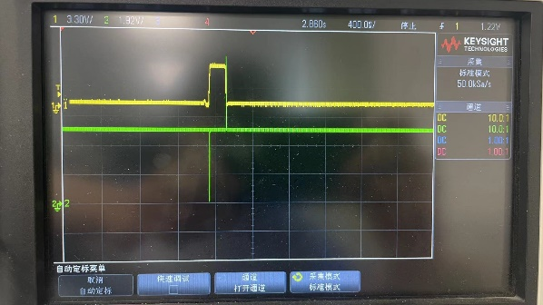

同样黄色为输入，绿色为输出。左侧为瞬间的遮挡，右侧为长时间的遮挡。

可见无论输入的脉冲时长是长是短，V3都有一个恒定的充电和放电的过程，并且充电时间极短，从而实现了输入的“边沿触发”。

# 总结

1. 脉冲波形发生电路的设计和调试步骤。

1.搭建单稳态电路，使用555计时器时，首先接好Vcc & GND,以及在不适用的引脚处接起到防噪作用的电容器；

2.单稳态电路的核心为RC结构，根据暂稳态持续时间t=RCln3合理选择电阻、电容值。

3.对于输入模块，正常情况（无遮挡）输出为低电平，特殊情况（有遮挡）输出为高电平，这与555计时器构成的单稳态电路的稳态输入、暂稳态输入的情况正好相反，因此在二者之间加入反相器即可。

4.对于输出模块，单稳态电路的暂稳态输出为高电平，此时对应输出模块的LED灯亮起，因此在保证元件安全情况下直接相连即可。

1. 在实验中遇到的问题及解决方法。

在此次实验中误将光电三极管短路。在测量节点电压时发现，红外发射管两端电压正常，大概率能够正常发射红外光；但在对光电三极管两侧电压测量过程中发现，无论是否遮挡光电三极管两引脚电压都完全相同，并且更换其他三极管也有此问题，再检查接线时发现两引脚不小心短路，更正连接方式后，电路正常。

# 思考题

1.R1的选取应考虑哪些因素？这次实验中D1导通的正向电流是多少、导通压降是多

少？

R1的选择应该看电源电压以及红外二极管的导通电流。此次实验中D1的导通压降为1.02V，正向电流为4.1mA。

2.请简述R2选取原则。在实验中使用的是74HC系列器件，若将其更换为74LS系列

器件R2取值会发生什么变化？

R2选取的原则是在接入电路以后，能保证当Q1导通时V1为低电平，而当Q1截止时V1为高电平（大于1.667V）。

而74HC系列是cmos电流输入不取电流，当更换为74LS系列以后要考虑门电路的输入电流的影响，输入低电平时会有较大电流流出，此时要格外注意对光电三极管的保护，R2阻值可以尽量选择的大一些。